英國一位媽媽在產檢時發現懷有一對連體的女兒，醫生估計她們只有一百萬分之一的生存機會，並建議父母考慮墮胎；但父母堅持把一對女兒誕下來，他們認為無論如何，孩子都是我們的。
小姐妹出世後成功進行了分離手術，現已亭亭玉立，且成績優秀，更準備考入牛津及劍橋等頂尖學府。
父親拉赫曼自稱擁有兩個像奇跡一般的女兒，使他成為世上最幸運的父親。他鼓勵其他要照顧患病孩子的父母：「不要放棄，總有希望的。」

#保護胎兒 #不墮胎 #唐氏綜合症 #罕見病嬰兒 #關顧傷殘 #產前篩檢

https://www.facebook.com/prolife.dpcmf/posts/2341275622613239?__xts__[0]=68.ARC9_LDGAiQIOrWbey5kJt46hYJPQsMfA30WAhmVMj0mB_X-6nmoVfxTMmcylLvEonSCnM140VAS8cyKYV_YlfqNuwaeuEzybHRLspup4CN2gxPrOKqDNoPGXJYrcUhZZsw-L8P4n8zSACAN6Zbo74hueU_ElwCcZfSy3Ms5u-i3m7hvAXyYN5nDQtpOY19LKqTPzOQcjH6Gu1PCxPr192G20LjRiBwb7IrNh9rnzRngrCge_hZ4cWS4PgZPgHBpiFi6HSbYlnfq9YKgUJhTCNhFiURsYKB_t-Fbe1hOBiYZZ_-lUaAKEO3X21l9TbWoOzREv3_ptAvT24FVTGCHiF45Le0P&__tn__=-R

連體姐妹存活率僅百萬分之一 父母堅持要生 16年後奔向牛津劍橋

https://www.hk01.com/%E7%86%B1%E7%88%86%E8%A9%B1%E9%A1%8C/277709/%E9%80%A3%E9%AB%94%E5%A7%90%E5%A6%B9%E5%AD%98%E6%B4%BB%E7%8E%87%E5%83%85%E7%99%BE%E8%90%AC%E5%88%86%E4%B9%8B%E4%B8%80-%E7%88%B6%E6%AF%8D%E5%A0%85%E6%8C%81%E8%A6%81%E7%94%9F-16%E5%B9%B4%E5%BE%8C%E5%A5%94%E5%90%91%E7%89%9B%E6%B4%A5%E5%8A%8D%E6%A9%8B
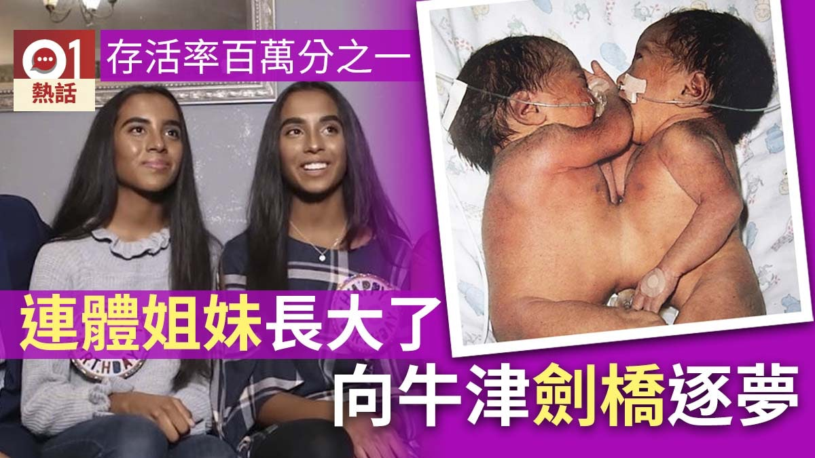
熱爆話題
撰文：吳嘉善李祖宏
2019-01-03 04:30
最後更新日期：2019-01-03 12:45
英國一對連體嬰姐妹出生前被估計只有一百萬分之一的生存機會，醫生建議她們的父母考慮墮胎；儘管希望渺茫，但父母堅持生下來，「無論如何，她們都是我們的孩子」。
小姐妹出世後進行手術，分離成功。眨眼間過了16年，她們現已亭亭玉立，成績優秀，更有望考入牛津及劍橋等頂尖學府。
兩個心臟在媽媽肚裏同步跳動
爸爸拉赫曼（Luther Rahman）欣慰地說：「我是世上最幸運的父親！她們像是神賜的禮物，我們每天都在感恩珍惜，亦十分自豪。」
媽媽尼帕（Nipa Rahman）2002年接受產前檢查時，醫生發現她肚裏的兩個心臟同步跳動，代表腹中的不僅是雙胞胎，且是連體嬰。拉赫曼憶述，醫生當時說兩個孩子的生存機率只有一百萬分之一，建議考慮墮胎，因為小姐妹即使存活下來，其中一個也很可能四肢不全或患上重病。
拉赫曼和尼帕說：「無論如何，她們都是我們的孩子。」夫婦抱着一絲希望，把女兒生下來。
下載「香港01」App ，即睇城中熱話：https://hk01.app.link/qIZYuEC5LO
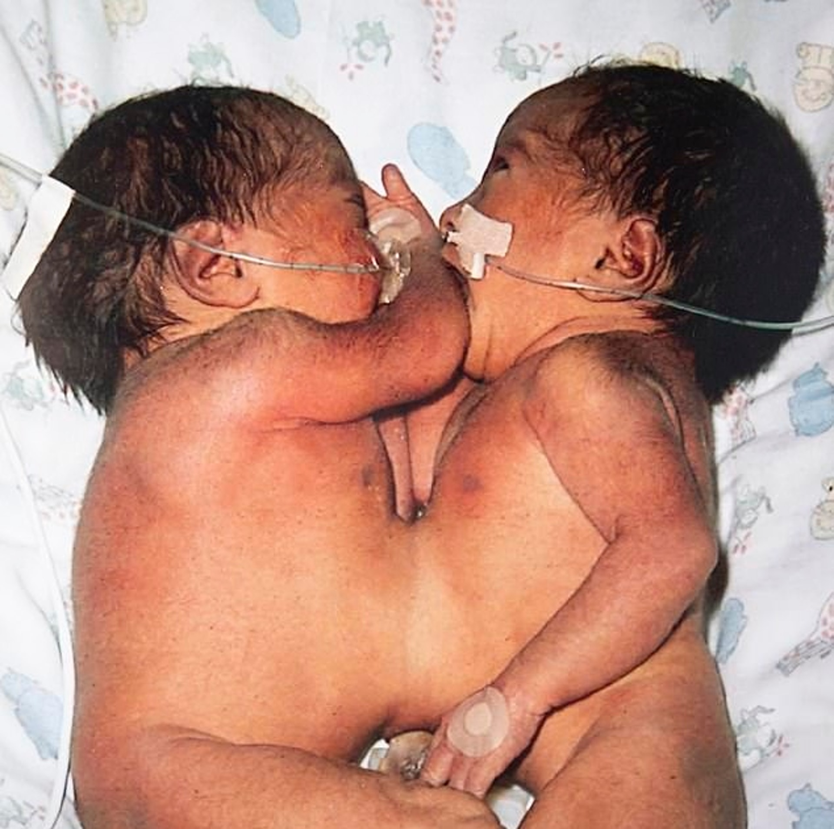
扎伊娜卜和詹娜特出生時肝臟相連，醫生說生存機率只有一百萬分之一。（影片截圖）

術後總是伸手去找「另一半」
扎伊娜卜（Zainab Rahman）和詹娜特（Jannat Rahman）一如所料是連體嬰，但幸運的是，她們相連的是肝臟，而這是人體唯一能再生的器官。
出生6周後，她們在大奧蒙德街醫院（Great Ormond Street Hospital）接受手術，成功分離，此後一直健康地成長。
尼帕說：「我們當初經歷的困難感覺像一場很久以前的噩夢，那時我不敢奢望有今天。現在看着她們，感覺真奇妙。當初的希望如此渺茫，如今她們不但一路走來，還取得許多成就。」
成功分離後，詹娜特要再進行心臟手術，少了「另一半」的扎伊娜卜一度不肯吃奶或睡覺，總是伸手去找詹娜特；直至護士將一面鏡子放在扎伊娜卜身邊，她看到鏡中映像，才又心滿意足地微笑。
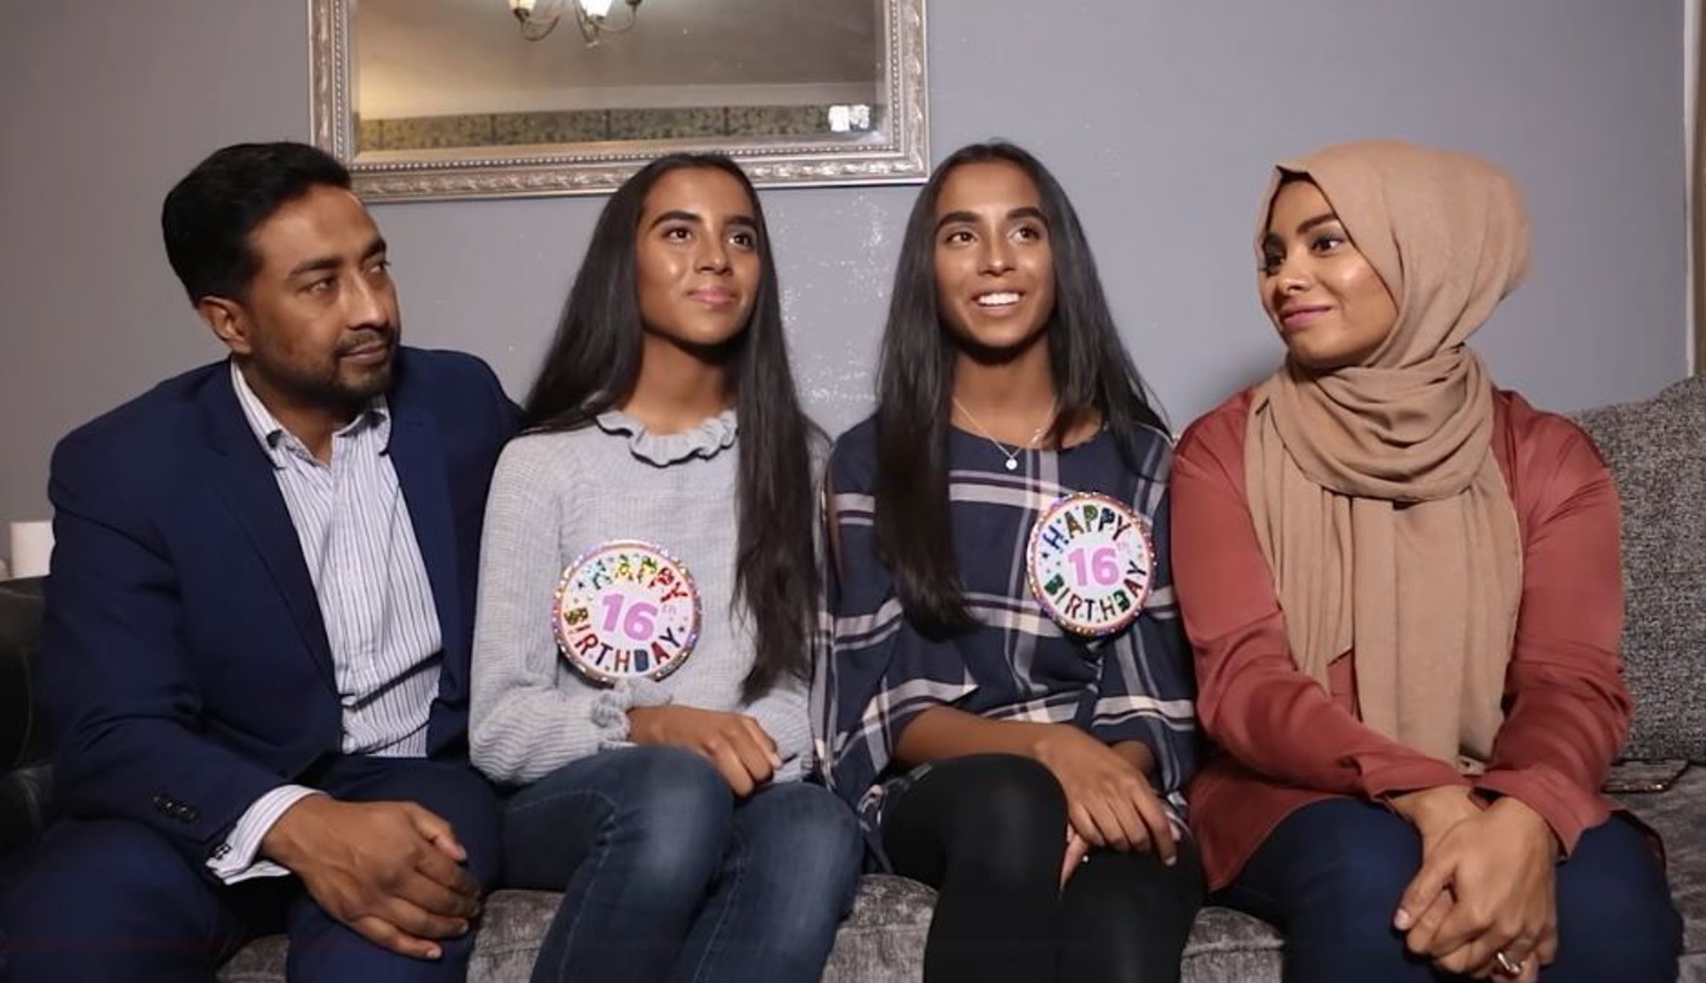
扎伊娜卜和詹娜特說，自身的故事從小聽到大，不過看到連體的照片時還是覺得不可思議。（影片截圖）
16年形影不離終要分道揚鑣
時光飛逝，她們即將升讀大學，過去16年都上同一所學校、擁有相同朋友、常交換衣服穿的二人是時候分道揚鑣。扎伊娜卜想投考劍橋大學，實現成為兒科醫生的夢想，希望日後「回到」大奧蒙德街醫院工作。
詹娜特（Jannat Rahman）精通3種語言，有望能獲牛津大學取錄，她希望成為律師，搬到法國生活。
拉赫曼說，擁有兩個像奇跡一般的女兒，讓他成為世上最幸運的父親。他鼓勵其他要照顧生病孩子的父母：「不要放棄，總有希望的。」
